课题：3.1农业的区位选择
课时：1课时 |  |  | 时间：2015 年4 月15日
教材  分析 | 我国是人口大国，也是农业大国。农业对国家的稳定发展有举足轻重的作用。同时农业的生产和布局也是高中地理教学的重点和学生学习的难点。所以，本节课具有较强的实际和应用价值。另外，本节内容又是本章第二、三节进一步分析世界典型农业地域类型所必备的基础知识。
学生  分析 | 学生通过学习了必修一第五章自然地理环境的整体性和差异性，对分析农业区位条件的自然因素有了一定的基础认识，但是学生对农业知识较为匮乏，可能存在着对很多农作物都不能区分的情况，没有系统的认知结构，综合分析问题的能力较弱。
板块 | 目标串设计 | 问题串设计 |  | 活动串设计 | 反馈串设计
情境导入 | 导入新课 | 俗话说：民以食为天  图片展示上周社会实践去无锡的一些小吃图片，面条、米饭等。  问：你知道这些小吃的主要食材都是什么吗？你能分清它们吗?  图片展示：军训心得，找出图中的错误在哪里  图片展示小麦、水稻，外形上区分这两种作物，这些作物的生长习性有何不同，受到哪些因素的影响，这节课我们就来一起学习。 |  | 欣赏图片  学生回应 | 激发兴趣、引人入胜  学生回答：有的说认识，有的说不认识
板  块  一  ：  农业的概念及分类  板  块  二  ：  农业的区位因素及其变化 | - 明确本章的课标要求，及知识的前后联系  - 知道农业的概念及分类  3、通过活动和案例说明自然、社会经济因素及其变化对农业区位的影响 | 课标呈现  分析农业区位的主要因素，举例说明主要农业地域类型的特点及形成条件。  举例说明农业生产活动对地理环境的影响  - 农业的概念及分类  1、农业的概念  人们利用土地的自然生产力，栽培植物或饲养动物，这就是农业生产活动。  - 农业的分类  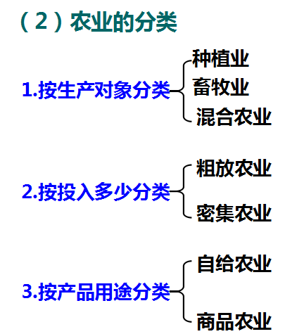  - 农业的区位因素及其变化  - 什么叫农业的区位？  - 影响农业布局的区位因素有哪些？  1）、自然因素：  气候、地形、土壤、水源等  2）、社会经济因素：  市场、交通运输、 政策、劳动力、科技等  材料分析：  a.投影展示：水稻和小麦的习性  思考：是什么因素使不同的作物适合在不同的地区生长？  追问：气候对农业的影响又是从哪些方面体现的呢？  投影展示不同地区的农业发展受气候影响案例，了解热量、光照、降水等气候要素对农业发展的影响  b.江西泰和县的千烟洲的立体农业  思考：图示地区的农业发展受到什么因素的影响  c.我国杭州的“明前龙井”茶闻名世界，日本茶道研究者曾经把茶种带到日本栽培，但效果始终不好，请问其根本原因是什么？  d.敦煌鸣沙山月牙泉绿洲农业的形成原因是什么？  e.以色列的无土栽培体现了什么因素对农业生产的影响？  f.“蒜你狠”、“姜你军”、“豆你玩”  等现象出现的原因是什么？  过渡：农业的这些区位因素对农业区位选择的影响并不是一成不变的。  3.农业区位因素的变化  自然因素相对比较稳定，但是人类可以对自然因素进行改造，使之能适应农业的生产。  说出下列农业活动分别是人类活动对什么因素的改造？  A.塑料大棚、玻璃温室的农业  B.丘陵缓坡修筑梯田  C.以色列滴灌技术  D.南方某些地区，农民向土地施加石灰，为什么？  除此之外，还可以改良品种，使其适种的范围更加的广阔。  你能举例说明吗？  培育良种:我国将橡胶生产向北推广到北纬22°、双季稻的种植范围扩大到江淮平原地区、小麦种植高限扩展到海拔4000m的高度。  材料：荷兰的鲜花出口占全球市场的60%,在24小时之内,荷兰的鲜花可以空运到世界上每一个角落。荷兰人自豪地说,是他们的鲜花装点了整个世界。  思考:是什么因素的发展，使得荷兰的鲜花能够装点整个世界的？  小结：  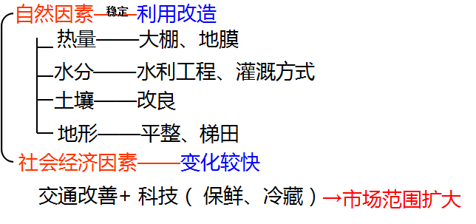  活动：读图，分析讨论：乳牛业、花卉、小麦三种农业区位应分别安排在图中A、B、C何处？理由是什么？  B  A  C  河  流  主要公路  城镇  A |  | 阅读  阅读书本，明确概念  倾听  学生阅读书本  同桌讨论  思考  学生思考  学生思考  看材料，相互讨论  读图思考  阅读资料  读图思考  同桌讨论交流  学生讨论  读资料，分析思考  小组讨论  思考 | 学生阅读  老师讲解  老师讲解  学生回答  追问：对着两层含义能分别用一个英文单词来表示吗？  一问一答  追问：你能进行分类吗？  教师点评，还有其他的因素吗？  一问一答  学生回答  同伴互评互纠  学生回答  追问：不同的地形区对农业的发展有何不同影响。  教师评价  一问一答  教师作简要介绍  学生回答  一问一答  教师介绍  学生回答，学生点评  学生回答，同伴互评互纠  学生回答  教师点评  一问一答  追问：①鲜花要想保鲜还需要什么作支撑呢？②保鲜技术和便捷的交通对市场有何影响？  学生回答  学生评价  学生纠正  教师点拨
板  块三：  农业地域的形成 | 4、明确农业地域的概念，农业地域的特征及具体的分类 | 三、农业地域的形成  1、农业地域的概念：  在一定的地域和一定的历史发展阶段，在自然、社会、经济和科技等条件的综合作用下，形成的农业生产地区。  - 农业地域的特征：  同一农业地域内，农业生产条件、结构、经营方式、发展方向都具有相同的特征。  - 主要的农业地域类型：  以种植业为主的农业地域、  以畜牧业为主的农业地域、  混合农业 |  | 阅读书本  自主学习 | 结果呈现  学生点评  教师评价
课堂  小结 | 5、自主构建知识框架 | 引导学生以结构图形式自主归纳总结本课知识点  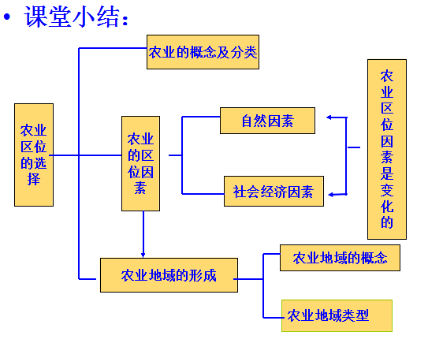 |  | 学生以结构图形式自主归纳总结 | 培养学生建构章节知识体系的能力

